مدارس تقارب التعليمية
التاريخ: / /

تلخيص علوم
الصف : الرابع
الوحدة الأولى : تصنيف النباتات والحيوانات
الدرس الأول : التصنيف
- بعض أوجه التشابه بين الكائنات الحية 1- القدرة على التكاثر
2- النمو
3- التغذية
- بعض الاختلافات بين الكائنات الحية 1- طريقة الحركة
2- غطاء الجسم
- قارن بين النسر والجمل وسمكة القرش حسب الجدول التالي:
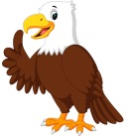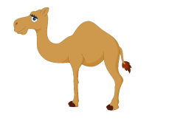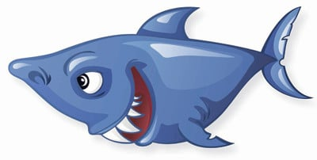
من حيث | النسر | الجمل | سمكة القرش
غطاء الجسم | الريش | الوبر | القشور
وسيلة الحركة | الأجنحة | الأطراف | الزعانف

- أوجه الاختلاف بين النباتات 1- الحجم 2- الشكل
3- طريقة التكاثر 4- التركيب
وجود أنواع كثيرة من النباتات والحيوانات في العالم جعل العلماء يتجهون إلى تصنيفها

التصنيف: هو وضع الكائنات الحية في مجموعات بناءً على أوجه التشابه والاختلاف في ما
بينها في الصفات
أهمية تصنيف الكائنات الحية 1- تسهيل دراسة الكائنات الحية
2- التعرف على الكائنات الحية

- مفتاح التصنيف : أداة تستخدم للتعرف على الكائنات الحية عن طريق خصائصها وذلك بتوجيه أسئلة مباشرة تكون الإجابة عنها ب (نعم) أو (لا)
هل للحيوان أرجل ؟

لا
نعم

هل يعيش في التربة؟
هل للحيوان أجنحة؟

لا
نعم
لا
نعم
سمكة
دودة الأرض
ماعز
فراشة
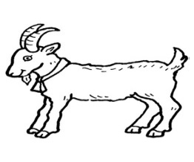 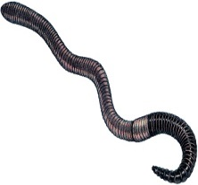 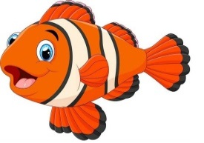 _____________________________________________________________________________
الدرس الثاني: تصنيف النباتات
- تتكاثر بعض النباتات بالبذور وتسمى النباتات البذرية
النباتات البذرية

تصنف حسب وجود الأزهار أو عدمها إلى
النباتات اللازهرية
النباتات الزهرية

هي النباتات التي تنتج أزهار تتحول إلى هي النباتات التي تنتج البذورداخل
ثمار بداخلها بذور مثل التفاح والزيتون المخاريط وليس لها أزهار مثل السرو
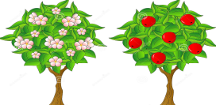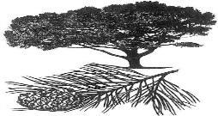

نباتات ذات فلثتين
نباتات ذات فلقة
مجموعات النباتات الزهرية

هي النباتات التي تتكون بذورها من فلقة هي النباتات التي تتكون بذورها من
واحدة مثل: الأرز والذرة فلقتين مثل العدس والفول
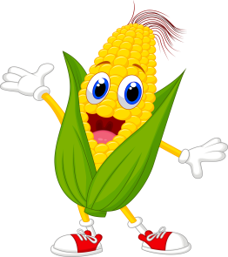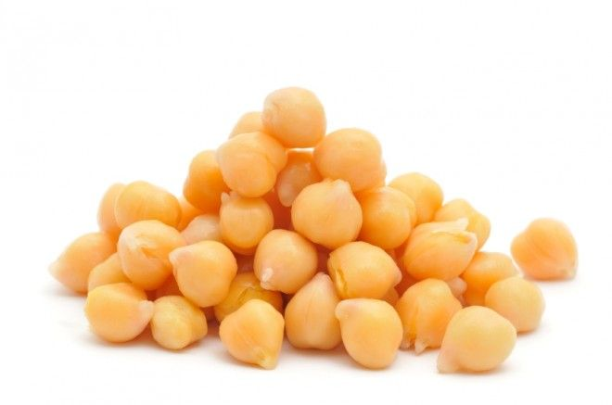
____________________________________________________
الدرس الثالث: تصنيف الحيوانات
مجموعات الحيوانات
البرمائيات
الطيور
الأسماك
الحشرات
الزواحف
الثدييات

خصائص الثدييات:
- يغطي جسمها الشعر أو الصوف أو الفرو أو الوبر
- تتنفس بالرئتين
- تتكاثر بالولادة
- ترضع جميع الثديات صغارها وتعتني بهم
- بعضها يمشي مثل (الاغنام - الابل – القرود - الفيلة )
- بعضها يطير مثل ( الخفاش)
- بعضها يسبح مثل ( الحوت – الدلفين)

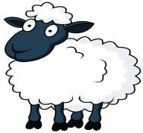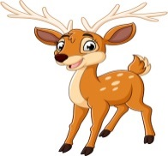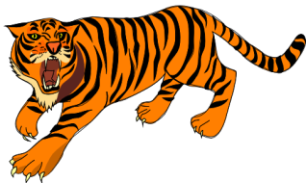

خصائص الزواحف:
- جلدها جاف مغطى بالحراشف
- تتنفس بالرئتين
- تتكاثر بالبيض
- يمتلك بعضها أربعة أطراف للحركة، وبعضها لا يمتلك أطراف
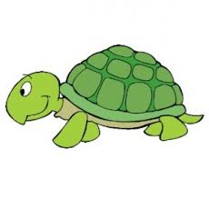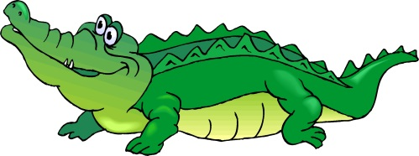

خصائص الحشرات:
- يغطي جسمها هيكل خارجي صلب
- تتنفس بالرئتين
- تتكاثر بالبيض
- تمتلك ست أرجل وقرنا استشعار
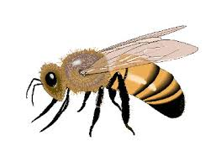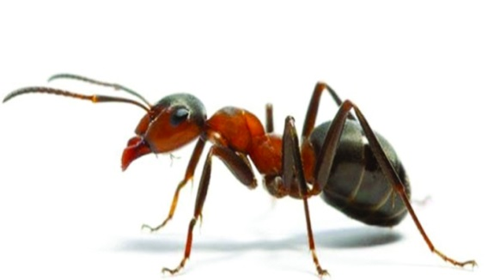

خصائص الأسماك:
- يغطي جسمها القشور
- تتنفس بالخياشيم
- تتكاثر بالبيض
- تعيش في الماء
- تتحرك بواسطة الزعانف
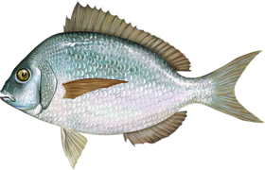

خصائص الطيور:
- يغطي جسمها الريش
- تتكاثر بالبيض
- تتنفس بالرئتين
- لدى معظمها أجنحة
- بعضها لا يستطيع الطيران مثل ( النعامة والبطريق)
- لها منقار وزوج من الأرجل
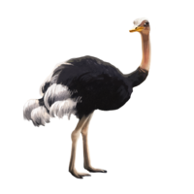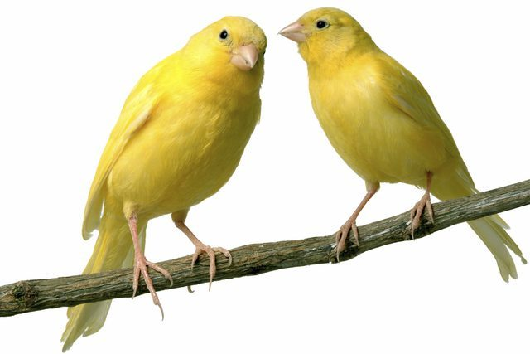
خصائص البرمائيات:
- جلدها رطب
- تتكاثر بالبيض وتضع بيوضها في الماء
- تبدأ حياتها في الماء وتتنفس بالخياشيم
- عند البلوغ تتنفس بالرئتين
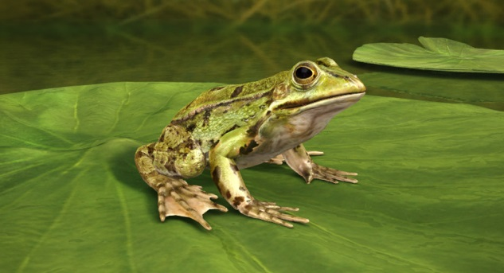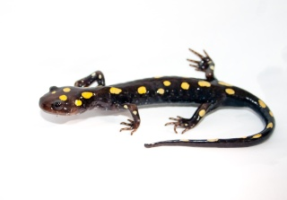

- يمكن مشاهدة الكائنات الحية تحت المجهر أو عدسة مكبرة وهذا يفيد في :
- التعرف على الأجزاء الدقيقة للكائنات الحية وخصائصها
- تسهيل تصنيفها في مجموعات
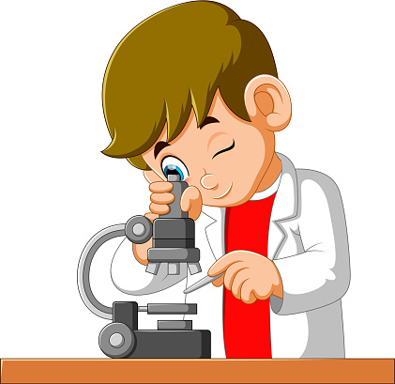
كن عالي الهمة ولا ترضى بغير القمة

